中國文化大學103年度獎勵大學教學卓越計畫
計畫成果紀錄表

子計畫 | H提升學生專業實務能力計畫（商學院）
具體作法 | 邀請業師授課
內容  （活動內容簡述/執行成效） | 活動內容：  課程內容為IFRS之稅務觀點，主要內容分為採用IFRSs之稅務影響、IFRSs對於課稅所得額之影響、IFRSs對於ARE Tax之影響、IFRSs對於ICA之影響、所得稅之種類及稅率、公司所得稅之計算、未分配盈餘稅計算、兩稅合一基本概要，本次本校會計學系透過教學卓越計畫能邀請到資誠聯合會計師事務所林東翹副營運長來為同學授課，共同開設雙講師課程，加深本系學生對導入IFRS後與稅務相關議題的瞭解。  執行成效：  上完林會計師針對導入IRFS後對稅務的影響、對稅務相關的議題也有比較深入的了解，也講了很多很實用的東西，上課中林會計師告訴我們導入IFRS只是會計選用的方法改變而交易的事實還是存在並沒有因為IFRS而變不見，林會計也為我們講解營利事業所得稅、未分配盈餘稅、兩稅合一在導入IFRS之後要如何計算，最後，很感謝學校有這項計畫能夠邀請很多業界的老師為同學們上課，讓同學們可以深入瞭解稅務議題在實務上的應用。
相關圖片 | 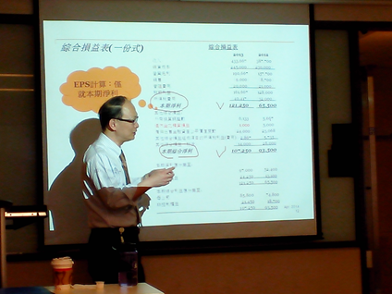 | 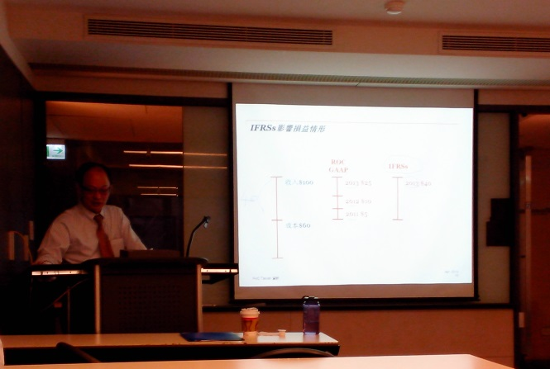
 | 圖片1： 林會計師為同學講解導入IFRS後綜合損益表如何表達 | 圖片2：林會計師為同學講解IFRS影響損益的情形
 | 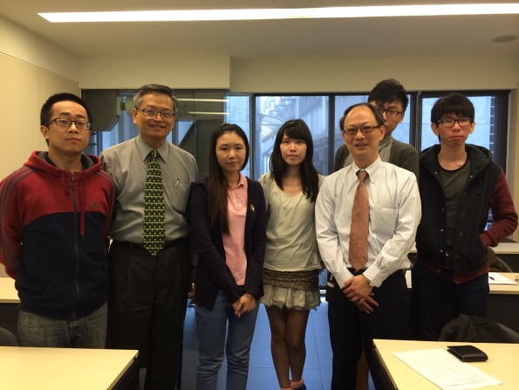 | 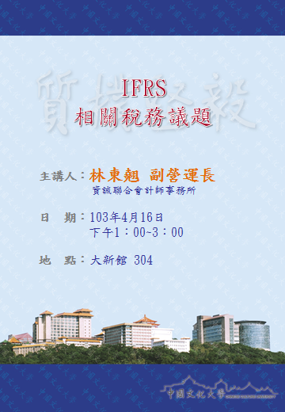
 | 圖片3： 資誠聯合會計師事務所林東翹副營運長與修課同學合影留念 | 圖片4： 演講海報
 | 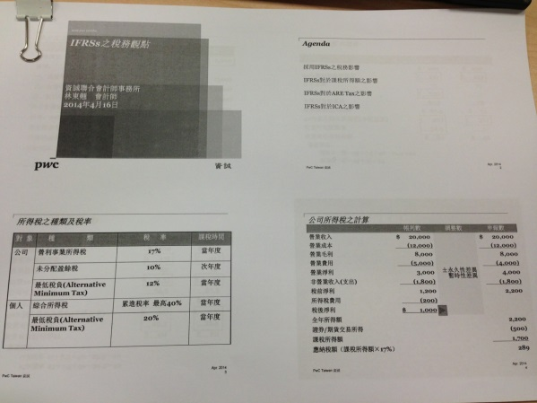
 | 圖片5：上課講義

